**Частное образовательное учреждение высшего образования**

**«Международный Институт Дизайна и Сервиса»**

**(ЧОУВО МИДиС)**

**Высшая школа менеджмента**

Кафедра математики и информатики

ДОПУСТИТЬ К ЗАЩИТЕ

Заведующий кафедрой,

к.п.н.

______________ С. А. Кондаков

«____» ________________2025г.

ДИПЛОМНЫЙ ПРОЕКТ (РАБОТА)

на тему: «ГЕЙМИФИЦИРОВАННЫЙ ИНТЕРНЕТ-МАГАЗИН С СИСТЕМОЙ ДОСТИЖЕНИЙ “RUGEAR”»

Специальность: 09.02.07 Информационные системы и программирование

Руководитель:

преподаватель кафедры математики и информатики

______________ Л.Р. Хаятова

Автор работы:

студент группы П-43с

______________ В.А. Кузнецов

Челябинск 2025

**СОДЕРЖАНИЕ**

**ВВЕДЕНИЕ** 3

**ГЛАВА 1. АНАЛИЗ ПРЕДМЕТНОЙ ОБЛАСТИ** 4

1.1. Актуальность темы 4

1.2. Анализ существующих решений 8

1.3. Бизнес-требования 14

1.4. Используемые технологии и техническое задание 18

**ВВЕДЕНИЕ**

В современном мире электронная коммерция активно развивается, предлагая пользователям не только удобные способы совершения покупок, но и новые форматы взаимодействия с брендами. Одним из ключевых трендов является геймификация, которая повышает вовлеченность клиентов, стимулирует повторные покупки и укрепляет лояльность. Особую актуальность приобретает поддержка отечественных производителей, что способствует развитию локального рынка и снижению зависимости от импортных товаров. Поэтому становится актуально создание собственного интернет-магазина для геймеров. Сочетая удобство классического онлайн-шопинга с элементами игровой механики, а также внедрение системы достижений, уровней и бонусов делает процесс покупок более увлекательным, а интерактивный дизайн и анимации улучшают пользовательский опыт.

Целью данной дипломной работы является проектирование и разработка геймифицированного интернет-магазина с системой достижений, который позволит пользователям не только приобретать товары, но и получать вознаграждения за активность.

Объектом исследования выступают существующие интернет-магазины с элементами геймификации. Предметом исследования является веб-приложение, сочетающее функционал электронной коммерции и игровые механики.

Задачи:

1. изучить предметную область, включая особенности геймификации;
2. провести анализ существующих решений;
3. разработать техническое задание;
4. спроектировать архитектуру приложения, включая базу данных и систему взаимодействия между фронтендом и бэкендом;
5. реализовать минимально жизнеспособный продукт с основным функционалом интернет-магазина и системой достижений.

**ГЛАВА 1. АНАЛИЗ ПРЕДМЕТНОЙ ОБЛАСТИ**

**1.1. Актуальность темы**

В условиях роста конкуренции в e-commerce и усиления внимания к поддержке отечественных производителей создание геймифицированного интернет-магазина является перспективным направлением. Для нашего интернет-магазина была выбрана ниша товаров для геймеров, в том числе, потому что именно геймеры ценят элементы геймификации больше всех остальных.

Если говорить о товарах, предназначенных для геймеров, то неизбежно нужно рассматривать игровой рынок в целом. Это индустрия, которая активно развивается и привлекает огромное количество внимания, как со стороны игроков, так и со стороны производителей игр, комплектующих и конечно же аксессуаров для игроков. Для того чтобы лучше понять динамику и перспективы игрового рынка, давайте обратим внимание на статистику, приведенную на рисунке 1.

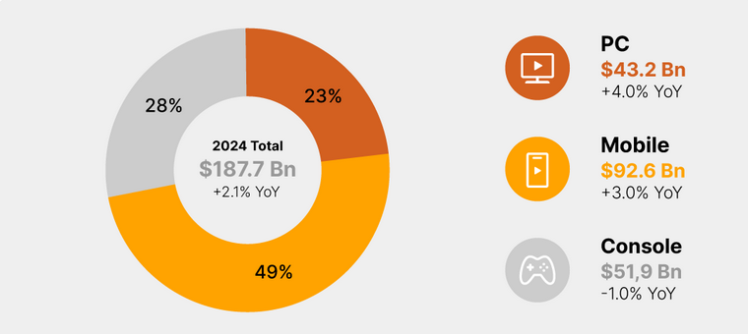

Рисунок 1 — Доходность игрового рынка в 2024 году

В 2024 году доходность игрового рынка составила 187,7 млрд долларов США — это на 2,1% больше, чем годом ранее [https://games.logrusit.com/ru/news/game-industry-trends-year/]. Хотя рынок ПК занимает меньшую долю, всего 23%, в сравнении с мобильным и консольным сегментами, его особенности не могут не впечатлять. В отличие от мобильных устройств и игровых консолей, для игр на ПК необходимы дополнительные устройства, такие как клавиатура, мышь, наушники и другие периферийные устройства. Даже при самом минимальном наборе, не включая сам компьютер, игрокам требуется купить эти аксессуары, что, в свою очередь, является значительным источником дохода для продавцов.

Издание PC Gamer представило результаты анализа аналитической компании Newzoo, которая в своем ежегодном отчете по состоянию индустрии интерактивных развлечений делится данными, касающимися аудитории ПК-геймеров. Как уточняется в исследовании, эти результаты были получены на основе ежегодного всестороннего опроса 73 тысяч респондентов и анализа более 10 тысяч выпущенных видеоигр. Согласно этим данным, количество геймеров на ПК по всему миру в 2024 году достигло 907,5 миллионов человек, что значительно больше по сравнению с 873,5 миллионами в 2023 году [https://www.pcgamer.com/gaming-industry/pc-gamers-spend-92-percent-of-their-time-on-older-games-oh-and-there-are-apparently-908-million-of-us-now/]. Эти цифры подтверждают, что интерес к компьютерным играм остаётся стабильно высоким, и выбор этой ниши для бизнеса является весьма перспективным. Таким образом, можно с уверенностью утверждать, что спрос на товары для геймеров, включая ПК-аксессуары, продолжит расти в будущем.

Продажа товаров для геймеров, таких как мыши, клавиатуры, наушники и другие аксессуары, имеет свои особенности, которые отличают этот сегмент от других товаров.

Целевая аудитория не совсем обычная, ее выделяют в отдельную категорию. Геймеры — это специфическая и часто лояльная группа потребителей, которая имеет свои предпочтения и требования к качеству и характеристикам товаров. Это, как правило, люди, которые не боятся инвестировать в свою игровую продуктивность и комфорт. Важно понимать их потребности: от высокого уровня чувствительности мыши до настраиваемой подсветки клавиатуры. Геймеры приходят из разных возрастных групп, но основная масса пользователей — это молодёжь и люди среднего возраста, в возрасте от 18 до 35 лет. В то же время, геймеры старшего возраста (35+) тоже составляют значительную долю рынка, особенно среди тех, кто играют в стратегические игры, симуляторы или другие жанры, требующие большего внимания и времени на освоение.

Молодёжная аудитория (18-24 года): Эта группа чаще всего является самой активной, она ориентирована на быстрые игры, мобильные платформы, видеоигры для ПК и консолей. Эти покупатели часто ищут товары с высокими характеристиками и дизайном, который соответствует трендам (например, RGB подсветка, стильные и эргономичные формы).

Средний возраст (25-35 лет): Это люди, которые часто инвестируют в качественные товары для игры, такие как топовые мыши, клавиатуры, игровые кресла, наушники и т. д. Эта аудитория чаще всего уже имеет стабильное финансовое положение и склонна к выбору продукции премиум-класса.

Старшая аудитория (35+): Обычно эта группа включает более зрелых геймеров, которые могут ориентироваться на комфорт, долговечность и функциональность. Они могут выбирать товары, которые обеспечивают наибольшую удобство для длительных игровых сессий.

Геймерская аудитория состоит из разных типов игроков, и каждый из них имеет свои уникальные предпочтения и потребности. Вот несколько основных типов, на которых стоит ориентироваться при продаже товаров для геймеров:

Профессиональные игроки (киберспортсмены): Эти пользователи требуют самого высокого качества оборудования, поскольку они стремятся достичь максимальных результатов в играх. Они ищут аксессуары с точностью до миллиметра, как, например, мыши с регулируемой чувствительностью, клавиатуры с быстрым откликом и прочие высококачественные устройства. Этот сегмент готов платить за топовые продукты, и для них важна каждая деталь.

Казуальные (любители) игроки: Они играют в игры для удовольствия и отдыха, не ставя перед собой цели стать профессиональными игроками. Эти геймеры могут выбирать более доступные, но всё же качественные товары. Они ориентируются на удобство, простоту в использовании и доступность цен.

Геймеры-стримеры: Для них важно не только качество игрового оборудования, но и его внешний вид, так как они могут делиться игровым процессом в социальных сетях или на платформе Twitch. Эти пользователи часто выбирают яркие, стильные товары с RGB-подсветкой и дизайнерским оформлением. Кроме того, они могут нуждаться в оборудовании, которое подходит для долгих стримов — например, в удобных креслах и качественных наушниках.

Мобильные геймеры: Они играют на мобильных устройствах, таких как смартфоны и планшеты, и, возможно, заинтересованы в аксессуарах для мобильных игр — таких как геймпады, специальные крепления или наушники для мобильных устройств. Эти игроки ищут товары, которые улучшат их мобильный опыт.

Давайте теперь разберемся, что такое e-commerce? E-commerce (электронная коммерция) – это сфера экономики, включающая онлайн-продажу товаров и услуг через интернет. Она охватывает:

1. интернет-магазины (розничная торговля – b2c);
2. маркетплейсы (платформы для множества продавцов – amazon, ozon, wildberries);
3. b2b-платформы (оптовые продажи между компаниями);
4. услуги и подписки (стриминги, онлайн-курсы, saas).

Безусловно есть много преимуществ, но можно выделить несколько главных преимуществ e-commerce.

1. Удобство – быстрый поиск, сравнение цен, доставка.
2. Персонализация – рекомендации на основе данных о пользователе.
3. Доступность – покупки 24/7 из любой точки мира.

Нашей целевой аудитории очень важны эти аспекты, поэтому они будут покупать товары для геймеров именно в интернет-магазинах.

**1.2. Анализ существующих решений**

Анализ существующих решений перед созданием собственного интернет-магазина с продукцией для геймеров имеет несколько важнейших целей. Он позволяет лучше понять рынок и потребности целевой аудитории, позволяет выявить удачные стратегии, элементы дизайна, маркетинга и удачные способы геймификации, которые могут быть использованы для повышения эффективности и клиентоориентированности нашего продукта.

1.2.1. GameStop

GameStop — это одна из крупнейших сетей розничных магазинов и онлайн-платформ для покупки видеоигр, аксессуаров и товаров для геймеров. Сайт GameStop.com представляет собой основную платформу для электронной коммерции, и он используется как для продажи новых и б/у игр, так и для продажи товаров для геймеров, включая консоли, игровые аксессуары и мерчандайз.

На главной странице обычно отображаются акции, скидки и популярные товары. Также часто встречаются баннеры с новыми релизами игр, эксклюзивными предложениями или новыми поступлениями. На главной странице несколько категорий, таких как игры для консолей (PS5, Xbox, Nintendo), ПК-игры, аксессуары (клавиатуры, мыши, наушники), а также разделы с консольными устройствами и видеоиграми по жанрам. Часто на главной странице отображаются рекомендации на основе пользовательских предпочтений или самые продаваемые товары.

Одной из особенностей GameStop является наличие раздела для покупки и продажи б/у видеоигр и аксессуаров. Это также позволяет пользователям обменивать свои старые игры на кредиты для покупок на сайте. Помимо игр и аксессуаров, на сайте есть разделы с коллекционными предметами, мерчем, футболками, фигурками и другими продуктами для фанатов игр. Сайт активно демонстрирует скидки и специальные предложения, такие как «Черная пятница», сезонные распродажи и акции на б/у товары.

У GameStop есть собственная программа лояльности, которая предоставляет скидки, бонусы и эксклюзивные предложения для зарегистрированных пользователей.

Функциональные особенности сайта:

- На сайте есть строка поиска, которая позволяет быстро находить товары по названию, категориям или брендам.

- Фильтры для поиска товаров: пользователи могут фильтровать результаты по цене, рейтингу, платформе, типу игры (например, для одиночных или многопользовательских игр) и другим параметрам.

- Trade-In: это уникальная функция, позволяющая пользователям обменивать свои старые игры или консоли на кредит для покупок на сайте. Это создает дополнительную мотивацию для пользователей, желающих обновить свою коллекцию игр.

- Пользователи могут подписаться на рассылки, чтобы получать информацию о новых акциях, скидках и релизах.

- GameStop предлагает мобильное приложение для iOS и Android, которое позволяет пользователям удобно делать покупки, проверять наличие товаров, а также следить за статусом своих заказов.

- В рамках программы лояльности можно накопить баллы за покупки и обмены, которые затем можно обменять на скидки, эксклюзивные товары и другие бонусы.

Плюсы сайта GameStop:

1. Широкий ассортимент товаров — от игр для разных платформ до аксессуаров и консольных устройств.

2. Программа лояльности PowerUp Rewards для постоянных покупателей, которая предоставляет эксклюзивные скидки, бонусы и награды.

3. Обмен б/у товаров на кредиты или другие товары.

4. Мобильное приложение.

Минусы сайта GameStop:

1. Поиск нужного товара может быть затруднён из-за большого количества категорий и продуктов на сайте.

2. Цены на товар выше, чем у конкурентов, особенно если речь идет о б/у товарах.

3. Программы лояльности могут быть сложными для новичков, процесс регистрации и использования баллов может быть неочевидным.

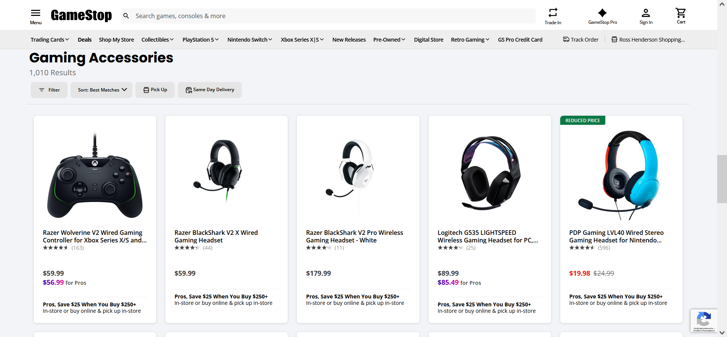

Рисунок 2 – Сайт GameStop

1.2.2. Нyperpc

HyperPC — это российская компания, специализирующаяся на производстве и продаже высококачественных игровых компьютеров, комплектующих и аксессуаров. HyperPC известна своими кастомизированными игровыми ПК, которые создаются с учетом потребностей каждого клиента, и предлагает широкий ассортимент продуктов для геймеров и любителей компьютерных технологий. Их интернет-магазин также охватывает продажи комплектующих, периферии и различного рода аксессуаров.

На главной странице размещаются рекламные баннеры с акциями, новыми релизами и эксклюзивными предложениями. Эти баннеры часто обновляются, чтобы акцентировать внимание на текущих скидках или новых моделях ПК и комплектующих. На главной странице есть меню с основными категориями товаров, такими как: "Геймерские ПК", "Комплектующие", "Геймерские аксессуары", "Ноутбуки", а также разделы для кастомизации компьютеров и услуг. В верхней части страницы выделяются рекомендованные товары, новинки и наиболее популярные модели ПК и комплектующих. В отдельной категории находятся геймерские аксессуары клавиатуры, мыши, наушники, игровые кресла и другие аксессуары.

На главной странице и в разделе "Акции" можно найти предложения с большими скидками на товары, а также специальные предложения для подписчиков. Сайт часто проводит распродажи в честь праздников или событий (например, распродажа в честь "Черной пятницы", распродажи в начале учебного года и т.д.).

Зарегистрированные пользователи могут управлять своими заказами, отслеживать статус доставки, сохранять избранные товары и следить за историей покупок. Пользователи, зарегистрированные на сайте, могут получать доступ к эксклюзивным скидкам и акциям.

Сайт предоставляет возможность сравнивать несколько товаров одновременно, чтобы выбрать наиболее подходящий по характеристикам. HyperPC позволяет пользователю самостоятельно собирать игровой ПК, выбирая различные компоненты, такие как процессор, видеокарта, система охлаждения, корпус и т.д. Конфигуратор помогает визуализировать результат и дает представление о стоимости выбранных компонентов. Для некоторых моделей ПК доступна 3D-визуализация, что позволяет покупателю увидеть, как будет выглядеть компьютер с выбранной конфигурацией и дизайном.

Плюсы сайта HyperPC:

- удобная навигация и продуманный дизайн;

- высокий уровень обслуживания, включая техническую поддержку и персонализированный подход при покупке;

- наличие программ лояльности не только для зарегистрированных пользователей;

- 3D визуализация некоторых товаров.

Минусы сайта HyperPC:

- не всегда актуальная информация о наличии товара, указанный как доступный на сайте, на самом деле отсутствует на складе.

- отсутствие мобильного приложения.

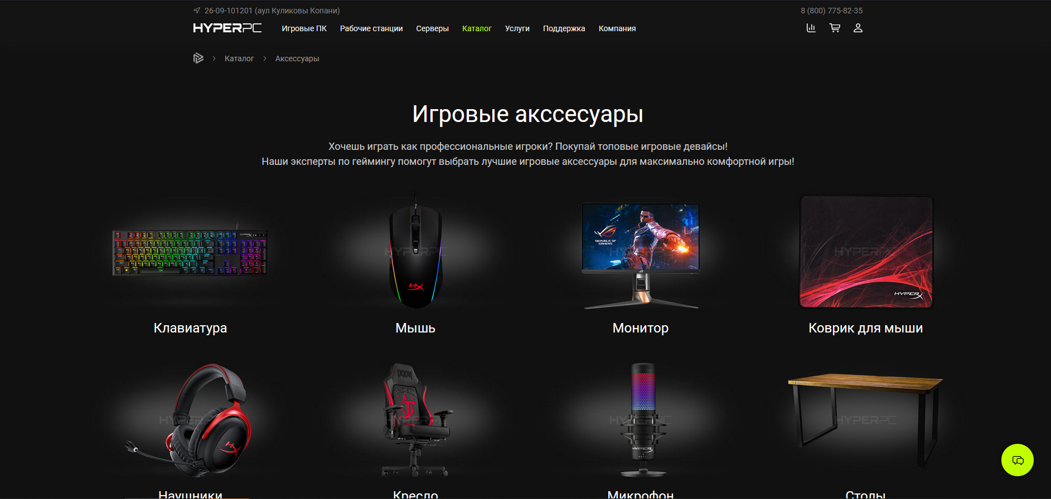

Рисунок 3 – Сайт HyperPC

1.2.3. Razer Shop

Razer Shop — это официальный интернет-магазин бренда Razer, одного из ведущих производителей продукции для геймеров, включая игровые мыши, клавиатуры, наушники, ноутбуки, ПК и аксессуары.

На главной странице размещаются крупные баннеры с актуальными акциями, новыми продуктами, эксклюзивными предложениями и анонсами. Это динамично обновляемая зона, которая привлекает внимание посетителей к самым важным событиям, таким как релизы или сезонные скидки. Сразу на главной странице отображаются блоки с самыми популярными товарами, новыми моделями или избранными коллекциями.

Навигация по категориям, которая расположена на уровне глаз пользователя, позволяет быстро перейти в разделы с периферией, ноутбуками, аксессуарами и кастомизированными продуктами. Каждый товар оснащен подробными описаниями, характеристиками и видеообзорами. В некоторых категориях товаров доступна функция сравнения моделей.

Помимо игрового оборудования, на сайте можно найти стильные аксессуары и одежду с логотипами бренда — футболки, худи, кепки и другие предметы.

Пользователь может быстро добавить товары в корзину и перейти к оформлению покупки. На этапе оформления заказа возможно выбрать методы оплаты и доставки. В процессе оформления заказа зачастую предлагаются промо-коды, которые предоставляют скидки на товары или доставку. Для совершения покупок и отслеживания заказов нужно зарегистрироваться на сайте. Участники программы Razer Insider получают эксклюзивные предложения, скидки и бонусы.

На сайте есть раздел, который помогает найти физические магазины и партнеров Razer в вашем регионе. Также сайт предоставляет подробную информацию по частым вопросам, а также контактные данные для связи с технической поддержкой. Есть новостная страница с пресс-релизы, анонсы новинок и важные обновления, связанные с брендом Razer и его продуктами.

Плюсы Razer Shop:

1. Брендовая продукция, этот магазин предлагает лишь лучшие решения для геймеров, профессионалов и любителей технологий.

2. Возможность настроить и выбрать компоненты для ноутбуков и ПК.

3. Razer славится своим инновационным дизайном и стильными аксессуарами, что проявляется и в дизайне их сайта.

4. Наличие программы Razer Insider и бонусных систем.

5. В магазине можно найти уникальные или ограниченные серии продуктов.

Минусы Razer Shop:

1. В некоторых странах сайт может не иметь полной локализации, что может создавать трудности для пользователей, не говорящих на английском языке.
2. Отсутствие мобильного приложения.

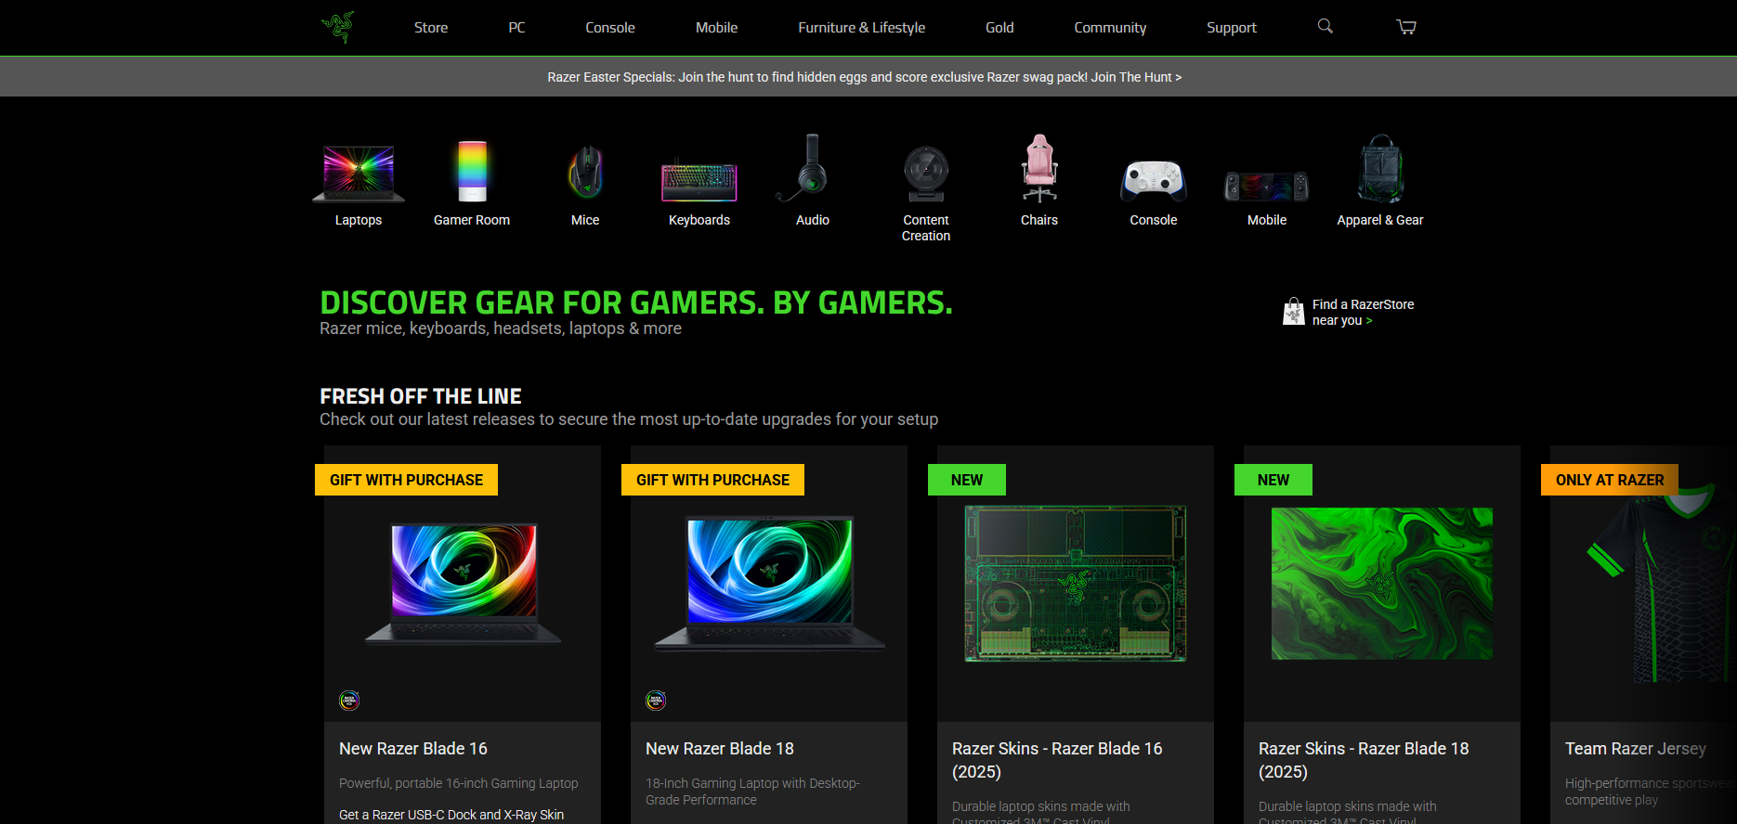

Рисунок 4 – Главная страница сайта Razer Shop

1.2.4. Сравнительная таблица

Таблица 1 – Сравнение продуктов конкурентов

| Критерии сравнения | GameStop | HyperPC | Razer Shop |
| --- | --- | --- | --- |
| Мобильное приложение | + | - | + |
| Наличие геймификации | + | + | + |
| Интуитивно понятный интерфейс | - | + | + |
| Встроенная касса и платежный модуль | + | + | + |
| Личный кабинет | + | + | + |
| Сравнение товаров | - | + | + |
| 3D модели продуктов | - | + | - |
| Поддержка и FAQ | + | + | + |
| Товары собственного бренда | - | +\- | + |

**1.3. Бизнес-требования**

Для успешной разработки интернет-магазина аксессуаров для геймеров необходимо четко разделить требования на функциональные, нефункциональные, коммерческие и требования к поддержке пользователей, а также важно учитывать целевую аудиторию, которая будет у нас покупать. Надо определить какие вещи важны, а какие можно опустить.

Основные функциональные требования для интернет-магазина аксессуаров для геймеров:

1. Возможность регистрации и входа через социальные сети или email.
2. Защита данных и безопасная аутентификация (например, двухфакторная аутентификация).
3. Удобная навигация по категориям товаров (клавиатуры, мыши, наушники, коврики и т.д.).
4. Возможность фильтрации и сортировки товаров по различным параметрам (цена, бренд, рейтинг, особенности).
5. Подробные страницы товара с описанием, характеристиками, изображениями и видеообзорами.
6. Умный поиск с автозаполнением и поддержкой синонимов и распространённых ошибок (например, "мышка" и "мышь").
7. Возможность поиска по ключевым словам, брендам, ценовым диапазонам и рейтингу.
8. Возможность добавления и редактирования товаров в корзине.
9. Оформление заказа с выбором способов доставки, оплаты, скидок и промокодов.
10. Поддержка различных методов оплаты (кредитные карты, криптовалюта, электронные кошельки и т.д.).
11. Уведомления о статусе заказа (подтверждение заказа, оповещения о доставке, а также напоминания о брошенных корзинах).
12. Возможность оставлять и читать отзывы о товарах.
13. Возможность оценки товара по нескольким параметрам (качество, цена, удобство).
14. Возможность начисления бонусных баллов или скидок за покупки или отзывы.
15. Поддержка купонов на скидку и промокодов, а так же реферальной системы.
16. Рекомендации товаров на основе поведения пользователей, их прошлых покупок и интересов (например, "Похожие товары" или "С этим товаром часто покупают").
17. История покупок, отслеживание статуса заказов.
18. Возможность редактирования персональных данных и адресов доставки.
19. Сохранение избранных товаров.
20. Управление товаром и заказами для администратора: легкость в добавлении, редактировании и удалении товаров. Уведомление о новых заказах, а также автоматическое распределение и их обработка. Возможность настройки системы скидок и акций.

Нефункциональные требования описывают характеристики системы, которые важны для её успешного функционирования, но не относятся напрямую к конкретным действиям как предыдущие.

1. Сайт должен быстро загружаться, даже при высокой нагрузке (более 2-3 секунд на загрузку).
2. Поддержка большого количества одновременно активных пользователей без деградации производительности.
3. Шифрование персональных данных и транзакций с использованием SSL.
4. Защита от атак (например, от SQL-инъекций, DDoS-атак, фишинга).
5. Соответствие GDPR и другие стандарты защиты данных.
6. Возможность легко расширять функциональность (добавление новых категорий товаров, методов оплаты, расширение на новые рынки).
7. Система должна справляться с ростом количества пользователей и увеличением трафика без потери производительности.
8. Поддержка мобильных устройств и наличие адаптивного дизайна.
9. Оптимизация интерфейса для мобильных пользователей, возможность совершать покупки с мобильных телефонов и планшетов.
10. Структура URL, мета-теги и контент должны быть оптимизированы для поисковых систем (SEO).
11. Высокий уровень индексации страниц и их видимость в поисковых системах.
12. Сайт должен быть доступен для людей с ограниченными возможностями, включая поддержку экранных читалок и голосовых команд.
13. Регулярное резервное копирование данных и возможность быстро восстанавливать сайт и базу данных в случае сбоя.

Коммерческие требования касаются финансовых и бизнес-аспектов проекта. Эти требования важны для обеспечения прибыльности и устойчивости бизнес-модели.

1. Основные коммерческие требования:
2. Продажа товаров с возможностью возврата и обмена (политика возврата).
3. Внедрение дополнительных каналов дохода (например, подписки на эксклюзивные товары, партнерские программы с производителями).
4. Программа лояльности для повышения повторных покупок.
5. Разработка стратегий привлечения и удержания пользователей (реклама через соцсети, контекстная реклама, партнерские программы).
6. Персонализированные рекламные акции и таргетинг для пользователей.
7. Разнообразие способов оплаты, включая международные платформы.
8. Возможность оплаты частями или в рассрочку для более дорогих товаров.
9. Установление партнерств с курьерскими службами для оптимальных сроков доставки.
10. Разработка системы бесплатной доставки при достижении определенной суммы заказа.
11. Разработка гибкой системы цен, акции и скидки, предложения для оптовиков.
12. Регулярное обновление цен в зависимости от рыночной ситуации и конкуренции.

Поддержка пользователей — важный элемент, который влияет на общую удовлетворенность клиентов и их лояльность.

1. Возможность общения с операторами через чат, чтобы быстро решить проблемы с заказами или консультации по товарам.
2. Чат-бот для ответов на часто задаваемые вопросы и быстрой обработки типичных запросов.
3. Страница часто задаваемых вопросов (FAQ), где пользователи могут найти ответы на основные вопросы.
4. Инструкции по возврату товаров, отслеживанию заказов и прочие важные процессы.
5. Сайт должен поддерживать несколько языков для разных регионов, что позволит расширить аудиторию и повысить конверсию.
6. Форма для обратной связи с возможностью предложить улучшения или сообщить о проблемах с сайтом или заказом.
7. Поддержка через различные каналы: email, телефон, социальные сети.
8. Возможность отслеживания статуса запроса пользователем через личный кабинет.

**1.4. Используемые технологии и техническое задание**

На основе нашего анализа составим техническое задание для нашей дальнейшей работы.

Описание проекта:

- Название магазина – RuGear (Российская Периферия);

- В основе своей, каталог будет состоять из периферии от Российских производителей, а также от производителей постсоветского пространства. Идея в продвижении отечественного продукта через интересный интернет-магазин и системой “достижений”.

Магазин будет иметь современный, минималистичный дизайн с использованием анимаций для повышения интерактивности. Цветовая палитра будет варьироваться в зависимости от ниши: для одежды и аксессуаров можно выбрать мягкие пастельные цвета, для игровой периферии — более яркие, энергичные тона. Интерфейс должен быть лёгким и интуитивно понятным, с акцентом на доступность и простоту взаимодействия.

Основные элементы стиля:

- Карточки товаров с плавными анимациями при наведении и добавлении в корзину.

- Значки достижений и статус их достижения на странице профиля пользователя, чтобы отображать уровень его активности.

- Анимации при совершении покупок (например, визуальное "начисление баллов" за покупку).

- Дополнительные анимации и эффекты для повышения пользовательского опыта.

Проанализировав бизнес требования мы выделили самый необходимый функционал.

1. Каталог товаров:

- Динамически загружаемые товары (с пагинацией или бесконечной прокруткой).

- Фильтры по категориям, цене, бренду.

- Поиск по товарам с подсказками в реальном времени.

2. Корзина и оформление заказа:

- Стандартная функциональность корзины с возможностью редактирования количества товаров.

- Процесс оформления заказа с минимальными шагами (ввод адреса, выбор метода доставки и оплаты).

3. Система достижений и наград:

- Личный кабинет пользователя, где отображаются накопленные достижения и баллы.

- За каждое выполненное действие (покупка, отзыв, регистрация) пользователи получают баллы.

- Баллы могут быть потрачены на скидки или специальные предложения.

- Система уровней: при достижении определённого количества баллов пользователь поднимается на новый уровень и получает уникальные бонусы, например, ранний доступ к новым коллекциям товаров или персонализированные предложения

- Достижения: за выполнение определённых действий пользователи могут получать значки, которые отображаются в их профиле, например, "Первый заказ", "Пять покупок", "Оставил отзыв".

4. Механика вознаграждений:

- Полученные баллы можно будет обменивать на скидки на товары

5. Интерактивные анимации и эффекты:

- При каждом действии, которое приносит баллы (покупка, отзыв и т.д.), пользователь видит визуальное подтверждение — это может быть как анимация начисления баллов, так и всплывающее уведомление с кратким описанием достижения.

Для нашего проекта мы будем использовать следующие технологии.

1. Frontend: React (с использованием Redux, Framer Motion, Axios / Fetch).
2. Backend: Laravel (с использованием breeze).
3. База данных: MySQL для хранения информации о пользователях, товарах, заказах, достижениях и баллах.

Возможны изменения в дополнительных технологиях по мере разработки. Почему были выбраны именно эти технологии?

Для создания интернет-магазина аксессуаров для геймеров использование таких технологий как React, Laravel и MySQL предоставляет значительные преимущества. React с компонентной архитектурой и виртуальным DOM обеспечивает высокую производительность и быстрые обновления, а также поддерживает мобильные приложения через React Native. Redux централизует управление состоянием, улучшая предсказуемость данных и масштабируемость для крупных приложений. Framer Motion позволяет создавать плавные анимации и переходы, улучшая пользовательский опыт. Axios и Fetch упрощают выполнение асинхронных HTTP-запросов для взаимодействия с сервером и получения данных.

На бэкенде Laravel ускоряет разработку благодаря мощной и при этом простой маршрутизации, встроенной безопасности и удобному управлению базой данных через Eloquent ORM и миграции. Breeze помогает легко настроить аутентификацию, поддерживает API и SPA для быстрого взаимодействия с фронтендом.

MySQL предоставляет надежность, производительность и масштабируемость для хранения данных о пользователях, товарах и заказах. Два главных преимущества – интеграция с Laravel и большая популярность MySQL. Это очень сильно упрощает работу.

Эти технологии обеспечивают высокую производительность, масштабируемость, безопасность, удобство разработки и гибкость в расширении функционала, что делает их отличным выбором для интернет-магазина и возможности для его дальнейшего масштабирования.

**Выводы по первой главе**

В первой главе дипломной работы был проведен анализ предметной области, в котором были рассмотрены ключевые аспекты, связанные с развитием рынка e-commerce и товаров для геймеров. Актуальность выбранной темы подтверждается значительным ростом игрового рынка и растущим интересом к продукции для геймеров. Данные статистики, включая доходность игрового рынка в 2024 году и динамику числа ПК-геймеров, подтверждают высокий потенциал рынка.

Был проведен анализ существующих решений на рынке, таких как платформы GameStop, HyperPC и Razer Shop. Этот анализ показал, что успешные интернет-магазины для геймеров используют различные элементы, такие как программы лояльности, возможность обмена товаров, а также инновационные решения, включая мобильные приложения и программы для накопления бонусных баллов.

Исходя из этих наблюдений, были определены важнейшие функциональные и нефункциональные требования для разработки интернет-магазина, такие как безопасность данных, быстрая загрузка страниц, удобная навигация и поддержка различных способов оплаты. Важным аспектом для проекта является создание системы геймификации, которая будет включать достижения, баллы и уровни, стимулируя пользователей к повторным покупкам и улучшению их взаимодействия с платформой.

Таким образом, проведенный анализ дает четкое представление о текущих тенденциях на рынке товаров для геймеров и необходимых функциях для успешной работы интернет-магазина в данной нише. Эти выводы станут основой для дальнейшей разработки и реализации проекта.